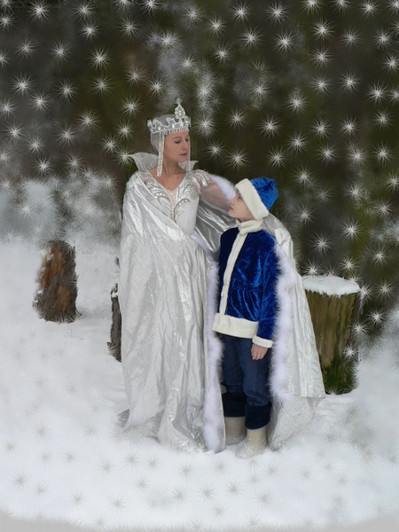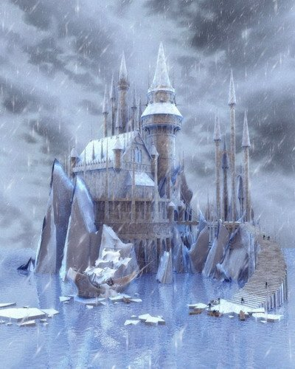

Сценарий зимнего спортивного праздника с использованием

игр-эстафет

«В гостях у Снежной Королевы»

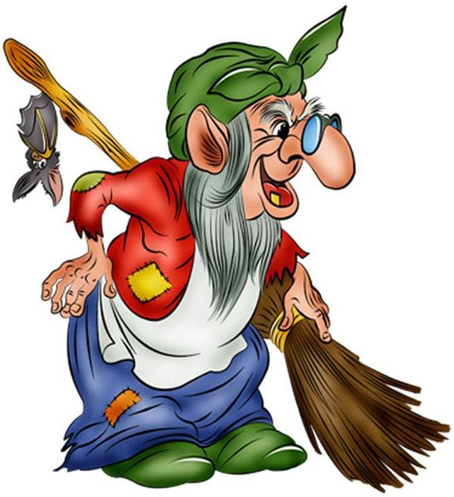

Инструктор по физической культуре

Чернышова Е.В.

г. Лангепас

**Цель:** Пропагандировать здоровый образ жизни, способствовать приобщению детей к физкультуре и спорту.

1. Развивать физические качества дошкольников: силу, выносливость, быстроту, смелость, ловкость, уверенность.

2.Воспитывать волевые качества в подвижных играх, соревнованиях, эстафетах.

**Атрибуты:** рупор, ружье, мягкие модули обтянутые белой тканью, строительные кирпичики, лесенка-стремянка, бинокль, 2 пластмассовых ведерка, 3 кома для снеговиков, 2 шарфа, 2 веника, 2газеты, магнитофон, наушники, письмо от Снежной Королевы, трон.

**Действующие лица:**Ведущий, Снежная Королева, Баба-Яга, Герда, Кай

*Ход праздника*

Зал красочно украшен. На центральной стене надпись «В гостях у снежной Королевы». В центре зала стоит трон. Около трона стоят снеговики и елочки.

*Звучат фанфары. На середину зала выходит Ведущий. Бьют куранты.*

*Ведущий:* Здравствуйте дорогие ребята и уважаемые гости! Начинаем праздник здоровья и смеха. Вы уже все в курсе, что мы находимся в ледяном царстве, (все получили письмо?). Пригласила нас в свое царство кто? (Снежная Королева). Ребята, Снежная Королева мне позвонила и просит у вас прощение за опоздание. Полетела по делам, осмотреть свои владения. А пока, я предлагаю внести флаг (символ) наших сегодняшних состязаний.

*Под марш дети вносят флаг*

Ведущий: А сейчас поприветствуем наши команды

Команда «Сосульки»

Команда «Льдинки»

Команда «Снежинки»

Приветствие команд

*Вбегает Баба-Яга в руках рупор, за спиной ружье, громко кричит*

*Баба-Яга:* Внимание! Внимание! Вы находитесь на территории ледяного царства. Просьба немедленно покинуть помещенье. Повторяю, немедленно покиньте помещенье.

*Ведущий:*Яга ты, что так кричишь?

*Баба-Яга:*Меня Снежная Королева взяла на работу и приказала, чтобы пока ее нет следить за порядком в царстве. Что вы здесь делаете? Шумите, дисциплину разлагаете. Быстро встали и ушли. А, то Снежная Королева прилетит вам всем не поздоровиться (достает сотовый телефон). Сейчас я ей позвоню, она вас в сосульки превратит.

*Ведущий:*Так она же…

*Баба-Яга:*Ничего не знаю, приказа не было. Команды сверху не поступала. Посторонись (поднимает детей).

*Звучит музыка П.И. Чайковского «Вальс снежных хлопьев» из балета «Щелкунчик», выходит снежная Королева»*

*С-Королева:*Ну, вот стоит мне отлучиться как в моем царстве, кто-то кричит. Что, Яга опять случилось?

*Баба-Яга:* Вот полюбуйся, пришли сюда и веселятся. Я их выгнать не могу. Делай, что хочешь, но я не виновата, я их сюда не звала.

*С-Королева:*Ой, Яга забыла тебя предупредить, что это я ребят пригласила. Скучно мне одной в царстве стало. Вот думаю, придут ребята, развеселят меня.

*Баба-Яга:*Как, это ты забыла. Я что зря тебя охраняю? Все хватит. Увольняюсь. Полечу, другую работу поищу. Такие, как я на дороге не валяются. Ну, вы еще пожалеете, я Вам всем припомню.

*(Снежная Королева старается ее задержать, обиженная Баба-Яга садиться на метлу и улетает)*

*С-Королева:*Что, мне делать с этой Бабой-Ягой, такая обидчивая. Ничего, я думаю, что она нас простит.

*За кулисами Баба – Яга кричит (Ни за что!!!!)*

*Ведущий:*Не будем терять время, начнем наш праздник.

*(Ведущая представляет судейскую бригаду Герда, Кай, Снежная Королева)*

**1 конкурс**«Сквозь ледяные глыбы»

*Играющие выстраиваются в 2 колонны. По сигналу первые участники, оббегают мягкие модули обтянутые белой тканью, возвращаются, передают эстафету другому. Побеждает команда, которая закончила первой эстафету.*

*Ведущий:*Молодцы ребята! Вы отлично справились с заданием. Пока жюри будет подсчитывать баллы, я объявляю музыкальную паузу.

*(Дети исполняют песню «Снег, снежок»)*

**2 конкурс** « Построй крепость»

*Дети стоят в 2 колонны. В руках у каждого строительный кирпичик. По сигналу первые подбегают к обручу ставят кирпич, возвращаются назад. Все игроки выполняют это задание. Выигрывает команда, которая правильно и быстро построила крепость*.

*(Баба-Яга становиться на лесенку-стремянку и смотрит в бинокль)*

*Баба-Яга*: А, крепость построили, оборону держать будут. Ну, ничего, я им покажу, где раки зимуют (*убегает*).

*Ведущий:*Ну, бабуля никак не угомониться. Я думаю, ей скоро надоест, сама к нам придет.

*Баба – Яга: (Ни за что!!!!Бабушка вам еще покажет).За кулисами*

*Ведущий:*Мы продолжаем. Внимание конкурс для родителей.

**3 конкурс**«Сделай снежок»

*Приглашаются по одному родителю из каждой команды. Перед каждым играющим лежит газета. Задача одной рукой сделать из газеты снежок.*

*Ведущий:*Молодцы родители из команды «Сосулька». Видно. Что вы серьезно готовились к этой встрече. А теперь внимание слово жюри.

*(дети исполняют песню «Метелица»)*

*(В зал вбегает Баба-Яга, подбегает к снеговикам и ломает их, ведущий старается остановить ее, но у нее не получается. Баба-яга убегает).*

*С-Королева:* Ой, ребята Баба-Яга сломала моих любимых снеговиков. Я ее точно заморожу.

*Ведущий:* Не расстраивайся. Наши ребята умеют лепить снеговиков. Мы сейчас все поправим.

**4 конкурс** «Собери снеговика»

*Дети выстраиваются в 2 колонны. По сигналу первые игроки подбегают и ставят самый большой ком, затем вторые ставят средний ком, третьи малый, четвертый, одевает ведро на снеговика, пятый завязывает шарф, последний игрок ставит метлу около снеговика.*

*С-Королева:* Спасибо ребята.

*Ведущий:*Внимание конкурс для воспитателей.

**5 конкурс** «Растопи лед»

Педагоги за определенное время должны растопить лед.

*(Баба-Яга заходит с магнитофоном в руках и наушниках, громко поет:*

*«Ой, Мороз, мороз»).*

*Ведущий:*Баба-Яга, ты опять нам мешаешь.

*Баба-Яга*: Это, вы мне мешаете (*продолжает петь*).

*Ведущий: (обращается к С.К.).* Может, ты ее напугаешь.

*С-Королева:*Б.Я. может, хватит безобразничать.

*Баба-Яга*: Я не злая, но память у меня хорошая.

*С-Королева:*Если, ты сейчас не перестанешь, я превращу тебя в сосульку *(поднимает руки).*

*Баба-Яга*: *(испуганно)*. А я что, я ничего. Иду, пою, никому не мешаю. Я невиновата, что у меня голос красивый. Всем я мешаю *(садиться и плачет).*

*Ведущий:*Ребята жалко Б-Я. Давайте, ее пожалеем *(дети жалеют)* и просят остаться с ними на празднике.

*Баба-Яга проводит конкурс*

**6 конкурс** «Полет на метле»

*Дети выстраиваются в две колонны. По сигналу первые участники садятся на метлу, долетают до ориентира, оббегают вокруг него один раз и возвращаются. Все игроки выполняют это задание****.***

*Ведущий:*Наши соревнования завершаются. Кому-то сегодня повезло, а кому-то не совсем, но вы не огорчайтесь, ведь это всего лишь игра. И, так церемония награждения.

Жюри объявляет результаты состязаний.

Победители опускают флаг.

Снежная Королева благодарит всех и дарит подарки.

|  |  |  |
| --- | --- | --- |
|  | Название и содержание игр-эстафет | инвентарь, оборудование |
| *1.* | ***«Сквозь ледяные глыбы»***  Играющие выстраиваются в 2 колонны. По сигналу первые участники, оббегают мягкие модули обтянутые белой тканью, возвращаются, передают эстафету другому. Побеждает команда, которая закончила первой эстафету. | мягкие модули, ориентиры |
| *2.* | ***«Построй крепость***  Дети стоят в 2 колонны. В руках у каждого строительный кирпичик. По сигналу первые подбегают к обручу ставят кирпич , возвращаются назад. Все игроки выполняют это задание. Выигрывает команда, которая правильно и быстро построила крепость. | 12 кирпичиков, 2 обруча |
| *3.* | ***«Сделай снежок»***  Приглашаются по одному родителю из каждой команды. Перед каждым играющим лежит газета. Задача одной рукой сделать из газеты снежок» | 2 газеты большого размера, 2 стола |
| *4.* | ***«Собери снеговика»***  Дети выстраиваются в 2 колонны. По сигналу первые игроки подбегают и ставят самый большой ком, затем вторые ставят средний ком, третьи малый, четвертый одевает ведро на снеговика, пятый завязывает шарф, последний игрок ставит метлу около снеговика. | 2 больших кома, сделанных из подушек,  2 средних,  2 маленьких,  2 ведра, 2 шарфа, 2 веника |
| *4.* | ***«Растопи лед»***  Педагоги за определенное время должны растопить лед. | замороженные льдинки, секундомер |
| *5.* | ***«Полет на метле»***  Дети выстраиваются в две колонны. По сигналу первые участники садятся на метлу, долетают до ориентира, оббегают вокруг него один раз и возвращаются. Все игроки выполняют это задание**.** | 2 метлы, 2 ориентира |
| *6.* | ***«Собери снежки»***  По залу разбросанные пластмассовые шарики. По сигналу дети собирают мячи каждая команда в свой обруч. | 2 обруча, пластмассовые шарики |